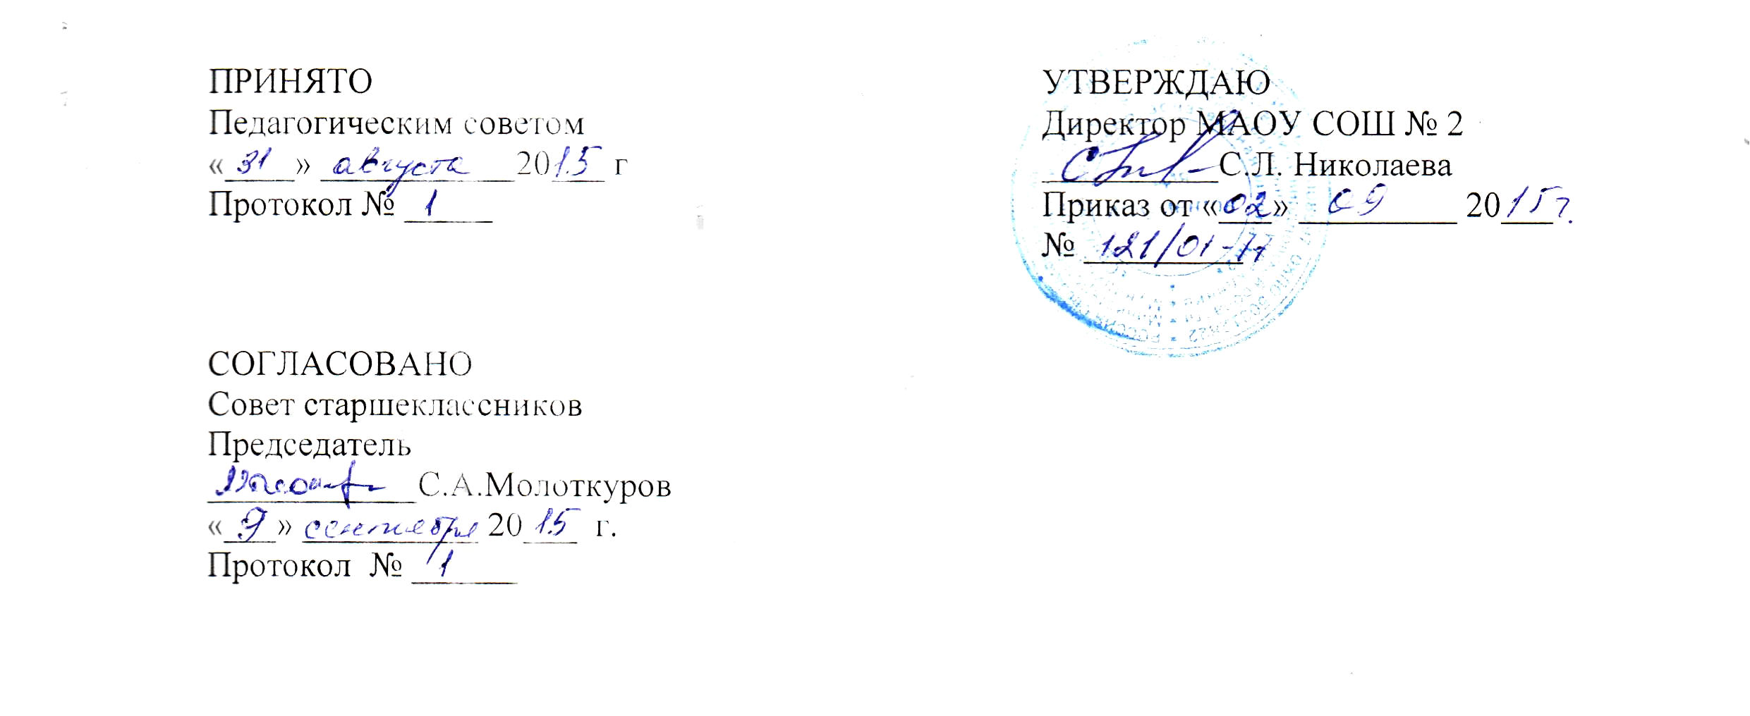  ПРИНЯТО  Педагогическим советом  «____» ___________20___ г  Протокол № _____ | УТВЕРЖДАЮ  Директор МАОУ СОШ № 2  __________С.Л. Николаева  Приказ от «___» _________ 20___ г  № _________
СОГЛАСОВАНО
Совет старшеклассников
Председатель
____________С.А.Молоткуров
«___» __________ 20___ г.
Протокол № ______

Положение
об охране здоровья обучающихся МАОУ СОШ № 2

1. Общие положения
1.1.Положение разработано в соответствии с:
- Федеральным законом от 29 декабря 2012 г. № 273-ФЗ «Об образовании в Российской Федерации»;
- Федеральным законом Российской Федерации от 21 ноября 2011 г. N 323-ФЗ "Об основах охраны здоровья граждан в Российской Федерации";
- СанПиН 2.4.2.2821-10«Санитарно-эпидемиологические требования к условиям и организации обучения в общеобразовательных учреждениях»;
- Конвенцией по правам ребенка, ст. 6, п. 1,2, ст.19;
- Конституцией РФ, ст. 41, п. 3, ст.;
- Федеральным законом «Об основных гарантиях прав ребенка в РФ» 24.07.98 № 124-ФЗ;
- Гражданским кодексом РФ, гл. 59, ст. 1064 «Общие основания ответственности за причинение вреда», ст.1065 «Предупреждение причинения вреда»;
- Семейным кодексом РФ, раздел 4, гл. 12, ст. 63, 65 «Права родителей по воспитанию и образованию детей»;
- Приказом Минобразования РФ от 15.01.02 № 76 «О создании безопасных условий жизнедеятельности обучающихся в образовательных учреждениях»;
- Приказом Минобразования РФ от 07.08.2000 № 2414 и Письмо Минобразования РФ от 12.07.2000 № 22-06.788 «О принятии дополнительных мер по предотвращению несчастных случаев с обучающимися и работниками образовательных учреждений »;
- Приказом Минобразования РФ от 26.04.02 № 29/2084-6 «О всероссийской диспансеризации детей в 2002 г.».
1.2.Настоящее Положение регулирует отношения, возникающие в сфере охраны здоровья обучающихся в МАОУ «Средняя общеобразовательная школа №2 » (далее - ОУ) и представляет собой систему реализации необходимых условий, обеспечивающих сохранение и укрепление физического, социального и психологического здоровья обучающихся.

2. Охрана здоровья обучающихся.
2.1.Охрана здоровья обучающихся включает в себя:
- оказание первичной медико-санитарной помощи в порядке, установленном законодательством в сфере охраны здоровья;
- организацию питания обучающихся, согласно установленному графику питания;
- определение оптимальной учебной, внеурочной нагрузки, режима учебных занятий и продолжительности каникул;
- пропаганду и обучение навыкам здорового образа жизни, требованиям охраны труда;
- организацию и создание условий для профилактики заболеваний и оздоровления обучающихся, для занятия ими физической культурой и спортом;
- прохождение обучающимися в соответствии с законодательством Российской Федерации периодических медицинских осмотров и диспансеризации;
- профилактику и запрещение курения, употребления алкогольных, слабоалкогольных напитков, пива, наркотических средств и психотропных веществ, и аналогов и других одурманивающих веществ;
- обеспечение безопасности обучающихся во время пребывания в ОУ;
- профилактику несчастных случаев с обучающимися во время пребывания в ОУ;
- проведение санитарно-противоэпидемических и профилактических мероприятий.
2.2. Организация охраны здоровья обучающихся (за исключением оказания первичной медико-санитарной помощи, прохождения периодических медицинских осмотров и диспансеризации) осуществляется ОУ;
2.3. Организацию оказания первичной медико-санитарной помощи обучающихся осуществляют органы исполнительной власти в сфере здравоохранения. ОУ предоставляет помещение с соответствующими условиями для работы медицинских работников.
2.4. ОУ осуществляет образовательную деятельность, при реализации образовательных программ и создает условия для охраны здоровья обучающихся, в том числе обеспечивает:
- текущий контроль за состоянием здоровья обучающихся;
- проведение санитарно-гигиенических, профилактических и оздоровительных мероприятий, обучение и воспитание в сфере охраны здоровья граждан в Российской Федерации;
- соблюдение государственных санитарно-эпидемиологических правил и нормативов;
- расследование и учет несчастных случаев с обучающимися во время пребывания в ОУ, в порядке, установленном федеральным органом исполнительной власти, осуществляющим функции по выработке государственной политики и нормативно-правовому регулированию в сфере образования, по согласованию с федеральным органом исполнительной власти, осуществляющим функции по выработке государственной политики и нормативно-правовому регулированию в сфере здравоохранения.
2.5. Обучение обучающихся, осваивающих основные общеобразовательные программы и нуждающихся в длительном лечении, а также детей-инвалидов, которые по состоянию здоровья не могут посещать ОУ, организовывается обучение на дому. Основанием для организации обучения на дому являются заключение медицинской организации и в письменной форме обращение родителей (законных представителей).
2.6. Порядок регламентации и оформления отношений ОУ и родителей (законных представителей) обучающихся, нуждающихся в длительном лечении, а также детей-инвалидов в части организации обучения по основным общеобразовательным программам на дому определяется нормативным правовым актом уполномоченного органа государственной власти субъекта Российской Федерации.

3. Психолого-педагогическая, медицинская и социальная помощь обучающимся, испытывающим трудности в освоении основных общеобразовательных программ, развитии и социальной адаптации.
3.1. Психолого-педагогическая, медицинская и социальная помощь оказывается детям, испытывающим трудности в освоении основных общеобразовательных программ, развитии и социальной адаптации, ведется специалистами медико-психолого-социального сопровождения, в которое входят: педагог-психолог, социальный педагог, медицинский работник.
3.2. Психолого-педагогическая, медицинская и социальная помощь включает в себя:
- психолого-педагогическое консультирование обучающихся их родителей (законных
- представителей) и педагогических работников;
- коррекционно-развивающие и компенсирующие занятия с обучающимися;
- помощь обучающимся в профориентации, получении профессии и социальной адаптации;
3.3. Психолого-педагогическая, медицинская и социальная помощь оказывается детям на основании заявления или согласия в письменной форме их родителей (законных представителей).
3.4. Специалисты медико-психолого-социального сопровождения также оказывают помощь ОУ по вопросам реализации основных общеобразовательных программ, обучения и воспитания обучающихся, в том числе осуществляет психолого-педагогическое сопровождение реализации основных общеобразовательных программ, оказывают методическую помощь, включая помощь в разработке образовательных программ, индивидуальных учебных планов, выборе оптимальных методов обучения и воспитания обучающихся, испытывающих трудности в освоении основных общеобразовательных программ, выявлении и устранении потенциальных препятствий к обучению.

4. Требования к организации медицинского обслуживания обучающихся и прохождению медицинских осмотров работниками.
4.1. Медицинские осмотры обучающихся в ОУ организовываются и проводятся в порядке, установленным федеральным органом исполнительной власти в области здравоохранения.
4.2. Обучающихся допускают к занятиям после перенесенного заболевания только при наличии справки врача-педиатра.
4.3. В Школе организуется работа по профилактике инфекционных и неинфекционных заболеваний.
4.4. С целью выявления педикулеза не реже 4 раз в год после каждых каникул и ежемесячно медик проводит осмотры детей.
4.5. При обнаружении чесотки и педикулеза обучающиеся на время проведения лечения отстраняются от посещения учреждения. Они могут быть допущены в Школу только после завершения всего комплекса лечебно-профилактических мероприятий, подтвержденных справкой от врача.
При выявлении в учреждении чесотки проводят текущую дезинфекцию в соответствии с требованиями территориального органа, осуществляющего государственный санитарно- эпидемиологический надзор.
4.6. В классном журнале оформляется лист здоровья, в который для каждого учащегося вносят сведения об антропометрических данных, группе здоровья, группе занятий физической культурой, состоянии здоровья, рекомендуемом размере учебной мебели, а также медицинские рекомендации.
4.7. Все работники общеобразовательного учреждения проходят предварительные и периодические медицинские осмотры, должны быть привиты в соответствии с национальным календарем профилактических прививок. Каждый работник общеобразовательного учреждения должен иметь личную медицинскую книжку установленного образца.
Работники, уклоняющиеся от прохождения медицинских осмотров, не допускаются к работе.
4.8. Педагогические работники при трудоустройстве проходят профессиональную гигиеническую подготовку и аттестацию.

5. Контроль сформированности культуры здорового образа жизни обучающихся.
5.1. Сбор аналитических данных о формировании ценности здорового и безопасного образа жизни обучающихся.
5.1.1. Анализ работы по организации психолого – педогогического сопровождения 1 раз в год – психолог .
5.1.2. Аналитический отчёт об участие в спортивных мероприятиях городского уровня 1 раз год – учителя физической культуры.
5.1.3. Отчёт о проведённых мероприятиях по формированию здорового образа жизни. 1 раз в год – классные руководители.
5.1.4. Охват, обучающихся горячим питанием. 1 раз в год
5.1.5. Отчёт о травматизме. 1 раз в год зам. дир. по АХЧ.
5.1.6. Аналитическая справка о состоянии здоровья обучающихся. 1раз в год – фельдшер
5.1.7. Анализ показателей здоровья обучающихся, по результатам диспансеризации, включение этих сведений в ежегодный отчет ОУ.

